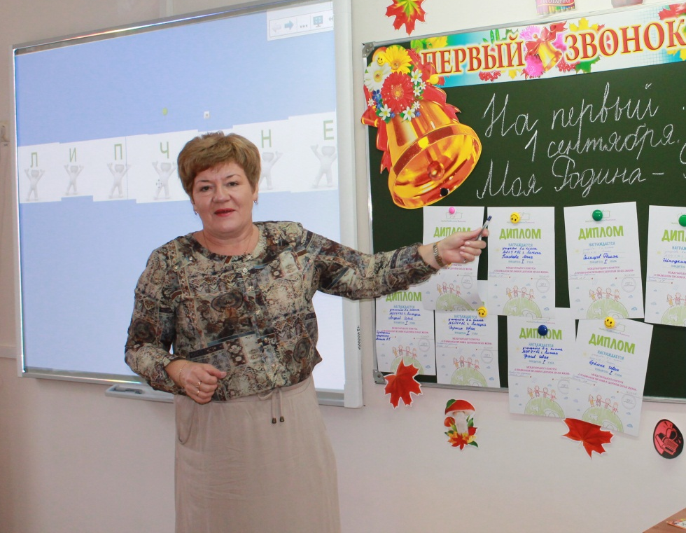

Название конкурсной работы | «Литературные произведения как воспитательный и образовательный ресурс реализации программы «Разговор о правильном питании»
Автор – (Ф.И.О. - полностью) | Шашова Галина Михайловна
Место работы | МБОУ №32 г. Липецка
Адрес, электронная почта | г. Липецк, ул. Октябрьская, 88а,  net-lina2009@yandex.ru
Возраст учащихся | 7-10 лет
Используемая часть программы | «Разговор о здоровье и правильном питании»
Номинация | «Выбираем здоровый образ жизни»

Пояснительная записка.
МБОУ №32 г. Липецка – это школа, где обучаются дети с ограниченными возможностями здоровья (ОВЗ). Дети с ОВЗ имеют различные отклонения интеллектуального, психического или физического плана.
У обучающихся с интеллектуальными нарушениями мотивация к учебной деятельности ниже, чем у их здоровых сверстников. Нарушения объема и темпа восприятия, недостаточное его дифференцировка, сниженная активность мыслительных процессов, недостатки памяти, особенности внимания, медленная переключаемость с одного вида деятельности на другой, недостатки в развитии речи не могут не оказывать отрицательного влияния на весь ход развития ребёнка с умственной отсталостью (интеллектуальными нарушениями). Однако, особая организация учебной и внеурочной работы, основанная на использовании практической деятельности, оказывает положительное влияние на общее развитие ученика. Систематически организованная коррекционная работа направленна на формирование у школьника положительного отношения к учебе.

- Описание системы работы.
Современная образовательная политика в РФ требует от педагога нового качества образования. Согласно ФГОС образования обучающихся с умственной отсталостью (интеллектуальными нарушениями), введёнными с 01.09.2016 г., педагог должен находиться в постоянном творческом поиске с целью повышения эффективности обучения и воспитания детей с нарушением интеллекта. В соответствии с особенностями развития и возможностями учащихся, выделяются и рассматриваются два взаимодействующих компонента образования: «академический» и «жизненный» компетенции. Формирование жизненных компетенций является приоритетом для учащихся коррекционных школ.
Одним из подходов успешности воспитания и обучения детей указанной категории, по моему мнению, является реализация в образовательно–воспитательном процессе программы «Разговор о правильном питании», что помогает младшим школьникам с ОВЗ формировать жизненные компетенции, развивать, корригировать и совершенствовать их возможности и способности, мотивировать к наиболее трудным для них видам деятельности, например, к чтению произведений, предусмотренных АООП.
Для обеспечения качества образовательных услуг, успешного обучения и воспитания детей с ОВЗ, учитывая особенности их развития, психофизические возможности и способности, рабочая тетрадь «Разговор о здоровье и правильном питании», предназначенная для учащихся 1 – 2 классов (1 год реализации), поделена на 4 раздела (4 года обучения, 1-4 классы) по принципу «от простого к сложному».
Актуальность темы.
Основной целью специального образования умственно отсталых учащихся является подготовка их к самостоятельной жизни в обществе. Младший школьный возраст, как отмечается многими психологами и педагогами (Л.С. Выготским, Д.Б. Элькониным и др.), является сензитивным периодом для становления многих видов деятельности. Программа «Разговор о правильном питании» весьма значима для младших школьников с ОВЗ. Она способствует всестороннему развитию личности, развитию познавательных процессов (воображения, мышления, памяти, восприятия), раскрывает их творческий потенциал. На уроках ОБЖ, математики, при изучении тем «Меры времени, массы, объёма, стоимости», русского языка, чтения, устной речи, живого мира (в ходе чтения рассказов, сказок и стихотворений) дети в непосредственной практической деятельности используют полученные знания.
У детей с интеллектуальными отклонениями снижена любознательность, присутствует медленный темп чтения, недопонимание смысла прочитанного. Разные виды деятельности, предлагаемые программой, играют особую роль в формировании у них читательского интереса. Используя на уроках материалы учебно-методического пособия, чтение для детей делается интересной и желанной деятельностью, побуждает к самостоятельности и активности в работе, подражанию взрослому и освоению предметных действий, представлений и навыков рационального питания и здорового образа жизни.
Для реализации I части программы «Разговор о правильном питании» мною была поставлена цель:
- формирование у учащихся представлений и навыков о здоровье и здоровом образе жизни.
Задачи:
образовательные:
- сформировать у детей знания, умения и навыки о здоровом образе жизни и правильном рациональном питании как составной части сохранения и укрепления здоровья;
- пробудить в детях интерес к чтению и к учебным занятиям в целом, активизируя их деятельность литературными произведениями (рассказы, сказки, стихотворения и т.д.) о здоровье и здоровом образе жизни;
-развивать вербальную и невербальную речь (у неговорящих детей) посредством заданий из тетради, обогащение словарного запаса и социального опыта ребёнка, его коммуникативную деятельность;
коррекционно-развивающие:
- создавать положительную мотивацию у детей с ОВЗ и активное их участие в реализации программы «Разговор о правильном питании»;
- способствовать проецированию в социум знаний, умений и навыков, полученных как на уроках, так и во внеурочное время в рамках программы «Разговор о правильном питании»;
воспитательные:
- воспитывать у детей культуру здоровья как главную человеческую ценность, потребность в её заботе и сохранности;
- формировать не только академические, но и жизненные компетенции детей с особыми образовательными потребностями, их реабилитацию в обществе.
Планируемые результаты освоения программы «Разговор о правильном питании» с лёгкой умственной отсталостью (интеллектуальными нарушениями).
Личностные и предметные:
- овладение посильными и полезными для учащихся знаниями, умениями и навыками правильного питания и здорового образа жизни;
- достижение максимально доступного им уровня жизненной компетенции;
- освоение необходимых форм социального поведения ЗОЖ, реализуемых в условиях семьи и общества.
Требования к личностным и предметным результатам конкретизируются через формирование базовых учебных действий:
- личностные учебные действия обеспечивают готовность ребёнка к включению в его процесс обучения материалы рабочей тетради «Разговор о здоровье и правильном питании» на основе интереса содержания;
- коммуникативные учебные действия обеспечивают способность вступать в коммуникацию со взрослыми и сверстниками в процессе работы над программой «Разговор о правильном питании»;
- регулятивные учебные действия обеспечивают успешную деятельность ребёнка на любом этапе работы над программой, благодаря чему создаются условия для формирования начальных логических мышлений;
- познавательные учебные действия представлены комплексом начальных логических операций, которые необходимы для усвоения и использования знаний о здоровье и правильном питании. Умение детей применять их в различных условия (в урочной и внеурочной деятельности) составляет основу для дальнейшего формирования логического мышления школьников.
В ходе реализации I части программы использовались все группы действий в различных образовательных ситуациях, что является показателем их сформированности.
Методика использования литературных произведений как образовательного и воспитательного ресурса, опирается на принципы программы «Разговор о здоровье и правильном питании»:
- возрастная адекватность: формы и методы организации деятельности соответствуют возрастным и индивидуальным особенностям детей с ОВЗ 1-4 класса;
- практическая целесообразность: подбор содержания материала отражает потребность детей в отборе продуктов, необходимых для рационального питания;
- необходимость и достаточность предоставляемой информации: в работе используется та информация, которая необходима детям с особыми образовательными потребностями, в формировании навыков правильного питания и реально используется;
- модульность: материал может использоваться в интегрированных уроках по ОБЖ, русскому языку, устной речи, чтению, живому миру, математике;
- культурологическая сообразность: в содержании учитываются исторически сложившиеся традиции питания, которые являются отражением культуры народа;
- вовлечённость родителей: привлекая родителей к участию в организации деятельности по привитию навыков правильного питания, происходит закрепление изученного материала в практической деятельности.

Формы организации и направления работы
« Разговор о здоровье и правильном питании»

Урочная деятельность
Внеурочная деятельность
Внеклассная деятельность
Формы:
классные часы,
праздники, викторины,
дидактические, сюжетно - ролевые и подвижные игры
Дни здоровья
Формы:
встречи со школьным поваром, посещение школьной библиотеки, беседы со школьным фельдшером
Формы:
участие в конкурсах по питанию
Формы:
интегрированные
уроки ОБЖ,
чтения,
устной речи,
русского языка
математики,
живого мира
Внешкольная деятельность

Формы и методы организации работы по методике «Литературные произведения как воспитательный и образовательный ресурс реализации программы «Разговор о правильном питании»» предусматривает присутствие на каждом занятии знакомство с литературным произведением, рекомендуемое АООП. В свою очередь, при изучении литературного произведения, направленного на здоровый образ жизни в урочной деятельности, учитель интегрирует в урок материалы рабочей тетради « Разговор о здоровье и правильном питании». Всё это даёт возможность совершенствовать навыки чтения учащихся и, посредством чтения, расширять им свои знания о ЗОЖ.
Учебный процесс является сложным для детей с нарушением интеллекта. Для работы по программе «Разговор о правильном питании» необходимы определенный уровень мышления, умение сравнивать и анализировать полученные знания, устанавливать причинно – следственные связи. Все это чрезвычайно трудно для умственно отсталых учащихся. Для того чтобы дети занимались с желанием и интересом - используются игровые технологии, применяемые в разнообразных формах.

Тематическое планирование реализации методики
1 класс (2015 – 2016 учебный год)
№п/п | Название раздела | Основное содержание раздела | Количество часов
 | Давайте знакомиться. | стр. 2 – 3 «Здравствуй, дорогой друг!». Учащиеся знакомятся с героями программы, которые информируют о важности ЗОЖ.  Словарь: здравствуй – здравие-здоровье.  Дети собирают из слов стихотворение «Здравствуй, осень! Здравствуй, школа!» | 1
 | Каждому овощу – своё время. | Знакомство детей с разнообразием овощей и их полезными свойствами. Слушание и разбор русской народной сказки «Вершки и корешки».  Работа с пособием стр. 63, задание 5, раскрасить ту, часть растения, которую едим.  Урок русского языка, письменные ответы на вопрос «как собирают овощи?» (выдергивают, срезают, выкапывают, срывают. | 1
 | Сказка «Спор овощей». | Слушание сказки Т. Горячевой «Почему помидор стал красным?». Дети после анализа сказки делают вывод о том, что хвалиться плохо.  Сочинение сказки «Спор овощей», разучивание и театрализация для участия в международном конкурсе. | 3
 | На вкус и цвет товарищей нет. | Русский язык. Выполнение упражнения на определение вкуса предметов: редька, малина, лимон, огурец. Дети пополняют словарный запас, определяя вкус предложенных продуктов. | 1
 | Праздник урожая. | Стихотворение З. Александровой «Вот какой у нас арбуз!»  Дети слушают стихотворение, заучивают наизусть.  Словарная работа: арбуз.  Учащиеся знакомятся с полезными блюдами для праздничного стола.  Театрализация русской народной сказки «Репка». | 1
 | Фестиваль здоровья. | Внеклассное мероприятие, посвященное году кино.  Сюжетно – ролевая игра «Мы снимаем кино». Литературные произведения: А. Милн «Винни Пух и все-все-все» (отрывок «Винни Пух идет в гости»), А.Н. Толстой «Приключения Буратино» (отрывок Монолог Черепахи Тротилы). | 1
 | Овощи, ягоды и фрукты – витаминные продукты. | Стихотворения А. Барто «Урок в саду». М. Дружининой «Земляника»  Чтение стихотворений учителем. Дети знакомятся с разнообразием фруктов, ягод, их значением для организма. | 1

2 класс (2016 – 2017 учебный год)
№п/п | Название раздела | Основное содержание раздела | Количество часов
 | Самые полезные продукты. | Заочная экскурсия в магазин.  Сюжетно – ролевая игра «Отправляюсь в магазин»: знакомство со словами – вывеска, отдел, товар;  словарные слова – продавец - продает, покупатель – покупает.  Вывод, что продукты необходимы человеку каждый день. Надо уметь выбирать необходимые и полезные продукты. Нужно не забывать употреблять вежливые слова.  Чтение и анализ стихотворений Б. Заходера «Детки в клетке», «Дырки в сыре» использование темы «Самые полезные продукты» на уроке математики при изучении мер массы.  Чтение по ролям русской народной сказки !Курочка Ряба». | 5
 | Как правильно есть. | Дети знакомятся с гигиеной питания, с тем сколько и когда должны есть; от еды зависит физическое, умственная работоспособность. В игре обсуждают законы питания. На уроке чтения читают и обсуждают рассказ И. Турчинина «Неряха» и отвечают на вопрос «хорошо ли поступил Вася, бросив арбузную корку на землю?» и еще раз повторяют законы и правила питания. | 1
 | Праздник здоровья. | На уроках устной речи «Веселый праздник» и «День рождения» обсуждается знания о законах здорового питания для праздничного стола. На уроке чтения знакомятся с рассказом С. Георгиева «Праздничный стол» и делают вывод о том, что стол у Наташи получился вкусным и полезным, так как присутствуют разные виды продуктов, сам праздник получился веселым, поскольку именинница была очень внимательна и предпочла вкусы своих подружек.  Знакомство со стихотворением Д. Хармса «Очень вкусный пирог» в игре «Доскажи словечко». Дети должны ответить на вопрос «пирог действительно был вкусный?» | 1
 | Здоровье – это жизнь. | Внеклассное мероприятие. Мини – спектакль по стихотворению Б. Заходера «Дырки в сыре». Разгадывание кроссворда с ключевыми словами «Правильно питайся – расти и развивайся». | 1
 | Викторина на международный конкурс. | Использование блюд русской кухни из литературных произведений | 1

3 класс (2017 – 2018 учебный год)
№п/п | Название раздела | Основное содержание раздела | Количество часов
 | Что надо есть, чтобы стать сильнее | Дети должны иметь представление о связи питания и образа жизни. Чтение - рассказ Э. Шима «Пятерки». Вопрос: «с какой целью дед Матвей подарил ребятам 1 сентября яблоки с цифрой «пять»?»  Русский язык – читают и учат стихотворение наизусть для письма по памяти:  Яблоки на яблонях – яблоневый сад.  Подари мне яблочко, сладкий аромат. | 2
 | Как утолить жажду. | Внеклассное мероприятие. Рассказывающее детям о важности в течение дня пить достаточное количество жидкости.  Урок математики «Меры объема – литр».  Чтение – Э. Шим «Я пришла домой»  Музыкальная игра «Кто пасется на лугу?». Вывод – пейте дети молок, будете здоровы. | 1
 | Пора ужинать. | Дети должны помнить о важности соблюдения времени приема пищи.  Математика «Меры времени».  Чтение – С. Лесникова «Кто жить умеет по часам» Чтение и анализ стихотворения. | 1
 | Вместе весело гулять | Внеклассное мероприятие, направленное на здоровый образ жизни посредством подвижных и спортивных игр в разное время года.  Чтение – Г. Голявкин «Коньки купили не напрасно». Анализируя рассказ, дети делают вывод - хороший друг всегда придёт на помощь. | 1
 | Если хочешь быть здоров. | Чтение и анализ произведения В. Голявкина «У Ники новые лыжи». На уроке устной речи сформировалось правило о соблюдении правил игры. | 1
 | Веселые старты | Мероприятие 07.04. – Всемирный день здоровья.  Русская народная сказка «Лиса и волк», чтение диалога. Вопрос: «почему волк сказался больным?» | 1
 | Где найти витамины весной. | А.Л. Барто «Веревочка».  Дидактическая игра по стихотворению В. Коркина «Что растет на нашей грядке?».  Дети записывают в алфавитном порядке овощи, в которых содержатся витамины, необходимы для жизни человека. | 1

4 класс (2018 – 2019 учебный год)
№п/п | Название раздела | Основное содержание раздела | Количество часов
 | Разговор о правилах питания | Урок ОБЖ. Составление рассказа по сюжетной картинке «Винни Пух идет в гости» по вопросам: 1. К кому пришел в гости Винни Пух,  2. Кто с ним пришел? 3. Чем угощал Кролик друзей? (Пятачок, к Кролику, мёдом).  Составление пословицы «Хорош мёд, да не по ложке в рот»  Хорош рот.  да не по ложке мед,  Вопрос «Почему Винни Пух оказался в безвыходном положении?» | 1
 | Плох обед, когда хлеба нет. | Математика «Меры времени приема пищи». Соблюдение ежедневного режима и рациона питания.  Чтение и обсуждение рассказа Г. Виеру «Хлеб с росой».  Русский язык – заучивание стихотворения наизусть и письмо по памяти  Булка, хлеб и пирожок  На дереве не растут.  Чтобы ел ты их, дружок,  Приложили люди труд.  Дети делают вывод о бережном отношении к хлебу. | 2
 | Удивительное превращение пирожка. | Сюжетно – ролевая игра «Колобок» русская народная сказка.  Рассказ об удивительном превращении пирожка знакомит детей с режимом питания. Как с условием рационального питания. Дети должны знать не только что и сколько они едят, но и когда и как часто.  Чтение – Я. Тайц «Всё здесь». Чтение по ролям разговора бабушки и внучки. Вопрос: могут ли булки, пирожки и баранки расти в поле или их выпекают люди?  Презентация печенья «Колобок» семьёй ученика Гаршина Ивана. | 1
 | Из чего варят каши и как сделать кашу вкусной? | Объяснить детям важность утреннего приема пищи, в состав которого входят каши.  Чтение - Н. Носов «Мишкина каша», Б. Гримм «Горшочек каши», русская народная сказка «Три медведя».  На примерах литературных произведений дети получают рецепт пшенной каши, делают вывод, о том, что делает кашу вкусной и отвечают на вопрос, почему медведи ушли в лес, оставив кашу на столе. | 3
 | Что помогает быть сильным и ловким | Дети знакомятся с содержанием рабочей тетради по теме и делают вывод, что сильным и ловким помогает человеку быть спорт и соблюдение режима дня и питания.  Знакомство с высказыванием А.В. Суворова «Щи да каша, еда наша» | 2

- Описание методики реализации конкретной темы из выбранной части программы.
Внеклассное занятие по теме «Вместе весело гулять»
Тип занятия: открытие новых знаний.
Цель: формировать представления детей о подвижных играх, как о способе заботы о своем здоровье.
Задачи:
Образовательная: познакомить учащихся с разными видами подвижных игр, о пользе пребывания на свежем воздухе, как важном факторе заботы о своем здоровье;
Коррекционная: дать представление заботы о своем здоровье: больше двигаться, соблюдать режим дня, есть полезные продукты;
Воспитательная: способствовать формированию умений участвовать в коллективной игре и соблюдать её правила.
Оборудование: интерактивная доска Smart Notebook, презентация (приложение), ширма и куклы для мини – спектакля, настольный баскетбол, мяч, рабочая тетрадь «Разговор о правильном питании», учебник «Чтение» 3 класс, рабочая тетрадь «Устная речь» 3 класс.

 | Содержание |  | Формирование БУД
 | действия учителя | Действия учеников
1.Организационный момент - 1 мин. | 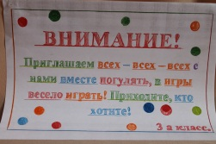  Учитель на начало урока открывает СЛАЙД 1. | Учащиеся читают объявление о приглашении на мероприятие гостей. Приветствие гостей. | Личностные:  обеспечивают готовность ребёнка к включению в его процесс обучения
2.Мотивация - 3 мин. | - Знакома ли вам, ребята, эта картинка?  СЛАЙД 2.  Картинка из пособия стр. 26  Сегодня мы продолжаем разговор о здоровье и правильном питании. | Дети рассказывают об участии в городском конкурсе «Новое поколение выбирает здоровый образ жизни» и о наградах  ( грамота за 1 место; подарок- футбольный мяч) СЛАЙД 3.  Беседа по картинке. СЛАЙД 4.  Прогулка на улице на свежем воздухе, очень полезно для здоровья. | Познавательные:  представлены комплексом начальных логических операций, которые необходимы для усвоения и использования знаний о здоровом образе жизни.  Умение детей применять их в различных условия (в урочной и внеурочной деятельности) составляет основу для дальнейшего формирования логического мышления школьников.  Коммуникативные: обеспечивают способность вступать в коммуникацию со взрослыми и сверстниками в процессе работы над программой «Разговор о правильном питании»;
3. Актуализация знаний и формулирование темы занятия – 4 мин. | Чтение и анализ стихотворения А. Кузнецовой «Подружки рассорились».  Вопрос: почему поссорились подружки?  Смогла ли эта девочка играть одна?  Сообщение темы и цели занятия СЛАЙД 4. | Дети читают стихотворение.  Одна девочка забрала игрушку.  Нет, ей стало скучно и она пошла мириться.  Дети читают «Вместе весело гулять».  Мини – спектакль  Шарик: - Здравствуйте, ребята! Вы меня узнали? В Простоквашино сейчас зима. Деревню – замело. Хотел на лыжах покататься, а из обуви у меня только…. Скучно мне там! Вот прибежал к вам, по объявлению. Можно с вами поиграть?  Лягушка: - Кто, кто в этом классе учится? Пустите к вам поиграть!  Мышка: - Кто, кто в этом классе учится? Пустите к вам поиграть!  Львенок: в одиночку я скучал и о друге всё мечтал. Всё мечтал и мечтал, объявленье прочитал! Давайте играть вместе?!  Маша: Нашла! Нашла! Я вас нашла! Какой добренький день! Поиграйте со мной! | Личностные: признают ценности своего здоровья и других людей;  Регулятивные: обеспечивают успешную деятельность ребёнка на любом этапе работы над программой, благодаря чему создаются условия для формирования мышления;  Познавательные: формируется навык самостоятельного выделение и формулирования познавательной цели; умения осознанно и произвольно строить речевое высказывание в устной форме; формулировать проблему.  Коммуникативные: формируется умение договариваться, находить общее решение.
4. Основная часть – 20-25 мин. | - 1 Я предлагаю сказочных героев пригласить вместе с нами поиграть.  Учитель показывает мяч  СЛАЙД 5.  Домашнее задание. На экране представлен кроссворд с подвижными играми.  Открываем рабочую тетрадь по устной речи.  А какое сейчас время года?  Учитель показывает картинку с временем года «Весна» | Дети называют игру «Не зевай».  Читают стихотворение С. Маршака «Мой веселый звонкий мяч».  Демонстрация игры детьми.  Работа детей в пособии стр. 26, 29  Настольная игра «Баскетбол»  СЛАЙД 6.  «Рыбак и рыбки». Дети рассказывают правила игры. Водящего (рыбака) выбирают при помощи считалочки.  Рассказывают считалочку:  «Мы собрались поиграть,  Ну, кому же начинать?  Раз, два, три,  Начинаешь ты!»  СЛАЙД 7. Фото спортзал (демонстрация игры «Рыбак и рыбаки».  СЛАЙД 8 «Зима»  Дети рассказывают о зимних видах игр, рассматривая картинки рабочей тетради с.4 и учебника «Чтение» с.4. 7, и делают вывод, что вместе весело гулять.  Далее анализируют два литературных произведения автора В.Головина «Коньки купили не напрасно», где детям вместе весело гулять, потому что девочка помогла мальчику научиться кататься на коньках.  В рассказе «У Ники новые лыжи» мальчику было грустно, потому что всю прогулку он простоял с лыжами на плечах. Дети посоветовали ему научиться кататься на лыжах, чтобы стать настоящим лыжником.  Дети читают стихотворение А.Л. Барто «Веревочка» и рассказывают правила игры.  СЛАЙД 9 – Угадывают игры «Классики», «Съедобное - не съедобное», «Ручеек». И по учебнику «Устная речь» делают вывод, что играть надо дружно, не ссориться и уступать друг другу.  Игра в группе – «Съедобное – не съедобное»;  Игра в парах – «Ручеек». | Личностные: уважают личность и её достоинства, доброжелательно относятся к окружающим; знают нормы и правила поведения;  Регулятивные: формируется умение взаимодействовать со взрослыми и сверстниками в учебной деятельности.  Познавательные: ищут и выделяют необходимую информацию; строят речевое высказывание в устной форме, извлекают необходимую информации из прочитанного текста  Коммуникативные: ориентируются на партнера по общению; договариваются, находят общее решение, сохраняют доброжелательное отношение друг к другу; аргументируют своё предложение, убеждают, уступают друг другу.
5. Рефлексия – 3 мин. | Ребята, вы замечательно провели время? Что вам понравилось?  Пора заканчивать, потому что пословица гласит… Давайте попробуем узнать! | Ответ детей – особенно понравились совместные игры  Исполнение 1 куплета песни «Вместе весело шагать…» В. Шаинский.  СЛАЙД 10  Делу час.  потехе время –  Дети собирают пословицу на интерактивной доске. | Личностные: развиваются познавательные интересы; развивается доброжелательность, готовность к сотрудничеству и дружбе, оказание помощи тем, кто а ней нуждается; формируется установка на здоровый безопасный образ жизни.  Регулятивные: формируется умение адекватно отражать в речи цель и полученный результат;  Познавательные: рефлексировать способы и условия действий, контроль и оценку процесса и результатов деятельности.  Коммуникативные: уметь слушать собеседника, строить понятные для партнера высказывания.
6. Итог занятия- 1мин | Игра – это не только забава. Это еще и воспитание характера. Игра развивает ум, ловкость и смелость. И если вы хотите вырасти сильными, умными и красивыми, то больше двигайтесь, гуляйте на свежем воздухе и играйте в подвижные игры. Это очень полезно для здоровья. |  | Познавательные: искать и выделять необходимую информацию; применять методы информационного поиска

3. Участие родителей в реализации программы.
Одним из важнейших условий эффективной реализации программы является поддержка родителей. Основная задача педагога - привлечь родителей в качестве союзниками, поскольку в рабочей тетради «Разговор о здоровье и правильном питании» часть заданий ориентирована на совместную деятельность детей и взрослых.
Поэтому родители нашего класса так же участвуют в подготовке и проведении разного рода мероприятий. На протяжении нескольких лет ученики совместно с родителями участвуют в конкурсе «Семейная фотография», занимая призовые места. Второй год родители и дети нашего класса обучаются в он – лайн «Кулинарной студии». В течение трёх лет мы активно участвуем в Международном конкурсе «Разговор о правильном питании», где необходима посильная помощь помощь родителей. В конце каждого учебного года проводится совместное (дети и родители) праздничное родительское собрание, на котором подводятся итоги работы по определённому этапу программы и ставятся цель и задачи на следующий учебный год.
4. Оценка эффективности развития БУД.
Для оценки эффективности применения программы в качестве основного метода используется мониторинг, как система сбора, хранения и анализа информации. Он позволяет избежать ошибок в организации деятельности, прогнозировать ее дальнейшее развитие, своевременно корректировать в случае негативного воздействия на здоровье ребенка. Содержание мониторинга включает в себя:
- Анкетирование детей по выявлению уровня знаний о ЗОЖ (приложение)
- Анкетирование родителей по выявлению удовлетворённости и эффективности работы по программе «Разговор о правильном питании» (приложение).
- Наблюдение за питанием детей в школьной столовой.
- Наблюдение за набором продуктов, которые дети приносят из дома.
- Аналитическая деятельность и коррекционная работа.
Мониторинг делится на несколько этапов:
1 этап – входная диагностика. Она проводится на начало изучения 1 части программы «Разговор о здоровье и правильном питании». Диагностика помогает выявить уровень сформированности знаний, умений, навыков, способов деятельности, которые необходимы для того, чтобы происходило качественное усвоение материала. На основании этих данных на каждого ребенка составляется индивидуальная траектория развития, где в течение года отражаются все изменения в познавательных учебных действиях.
2 этап – текущая диагностика. Позволяет систематически анализировать процесс формирования планируемых результатов; выявляет динамику развития БУД; оценить эффективность используемой методики, а также внести в неё необходимые коррективы. На этом этапе по пройденному материалу дети выполняют различные виды работ: отгадывают кроссворды, заполняют анкеты, участвуют в различного рода конкурсах. Результаты этой деятельности отражаются индивидуальной траектории развития.
3 этап – промежуточная аттестация. Она проводится по окончании третьего года обучения по программе «Разговор о правильном питании». Аттестация проходит в форме повторного тестирования из 1 этапа мониторинга (входная диагностика). Это позволяет проанализировать достигнутый уровень индивидуального развития БУД каждого ребенка за текущий период, а также уровень сформированности БУД всего класса, необходимый для продолжения обучения в следующем классе.
4 этап – итоговая аттестация. Её необходимо провести по окончании изучения блока «Разговор о правильном питании» в конце 4 класса для выявления уровня сформированности БУД за текущий период (4 года обучения) и готовности к приобретению новых знаний в дальнейшем.

Индивидуальная траектория развития БУД
учащейся 3А класса Ольги Б.
Блок (тема).  БУД | Если хочешь быть здоров | Кто жить умеет по часам | Вместе весело гулять | Пора ужинать | Весёлые старты | Как утолить жажду | Что помогает быть сильным и ловким
1.Готовность использовать полученные ЗУН в урочной деятельности. | + | + | + | + | + | + | +
2.Умение проецировать знания о здоровье и правильном питании в социум. | ? | ? | ? | ? | ? | ? | ?
3.На основе начальных логических мышлений умение осуществлять успешную деятельность на любом этапе работы. | ? | ? | ? | ? | ? | ? | ?
4.Применение знаний о здоровье и правильном питании во внеурочной деятельности. | + | ? | + | + | + | ? | ?

+ - высокий уровень
? – средний уровень
- - низкий уровень

5. Информационные источники, используемые при подготовке конкурсной работы.

- Безруких, М., Филиппова,Т., Макеева, А. Разговор о правильном питании. Методическое пособие для учителя/ М. Безруких, Т.Филиппова, А.Макеева.- М: ОЛМА Медиа Групп, 2011. – 80 с.
- Безруких, М., Филиппова,Т., Макеева, А. Разговор о здоровье и правильном питании . Рабочая тетрадь для школьников/ М. Безруких, Т.Филиппова, А.Макеева.- М: ОЛМА Медиа Групп, 2014. – 72 с
- А.К. Аксёнова, С.В. Комарова, М.И. Шишкова Букварь 1 класс – М., Просвещение, 2013 – 130 с
- С.Ю. Ильина, А.К. Аксёнова, Т.М. Головкина, М.И. Шишкова Чтение 2 – 4 класс в 2 частях - М., Просвещение, 2014 – 240 с
- С.В. Комарова Устная речь Рабочая тетрадь 2 – 4 класс - М., Просвещение, 2013 – 210 с
- Методический и практический журнал Воспитание и обучение детей с нарушениями в развитии № 1, 2004, №2, 2006 – М., Школьная пресса
- Интернет-ресурсы:
http://fgosreestr.ru/registry/primernaya-adaptirovannaya-osnovnaya-obshheobrazovatelnaya-programma-nachalnogo-obshhego-obrazovaniya-obuchayushhixsya-s-umstvennoj-otstalostyu/
https://www.prav-pit.ru

Приложения:
- Презентация к занятию «Вместе весело играть»
- Фото творческих работ учащихся при реализации методики.
- Анкеты для детей по выявлению уровня знаний о ЗОЖ.
- Анкеты для родителей. по выявлению удовлетворённости и эффективности работы по программе «Разговор о правильном питании»

Приложения

Анкета по питанию (для ученика)

- Если хочешь вырасти здоровым, необходимо:
много спать
заниматься спортом
проводить время за компьютером

2. Полезно есть:
разные продукты
только овощи и фрукты
только мясо и рыбу

3. На завтрак полезно есть:
чипсы
каши
мороженое

4. Чтобы хорошо спать и отдыхать ночью на ужин полезно есть:
омлет
торт
колбасу

5. Если ты занимаешься спортом, важно:
соблюдать режим питания
есть когда хочешь и сколько хочешь
есть только на ночь

6. Овощи, фрукты и ягоды полезно есть:
один раз в неделю
один раз в месяц
каждый день

Анкета для родителей

Анкета.
Уважаемые родители!
Важно узнать Ваше мнение о программе «Разговор о правильном питании».

- Какое значение (важное/неважное) имеет работа по тетради «Разговор о здоровье и правильном питании» для Вашего ребёнка? Почему?
_____________________________________________________________
_____________________________________________________________
_____________________________________________________________

- Что, на Ваш взгляд, полезного в информационных темах рабочей тетради для детей?
_____________________________________________________________
_____________________________________________________________
_____________________________________________________________

- Помогают ли школьные и внешкольные занятия детям переносить полученные знания в социум?
_____________________________________________________________
_____________________________________________________________
_____________________________________________________________

- Ваше мнение об эффективности работы над программой.
_____________________________________________________________
_____________________________________________________________
_____________________________________________________________

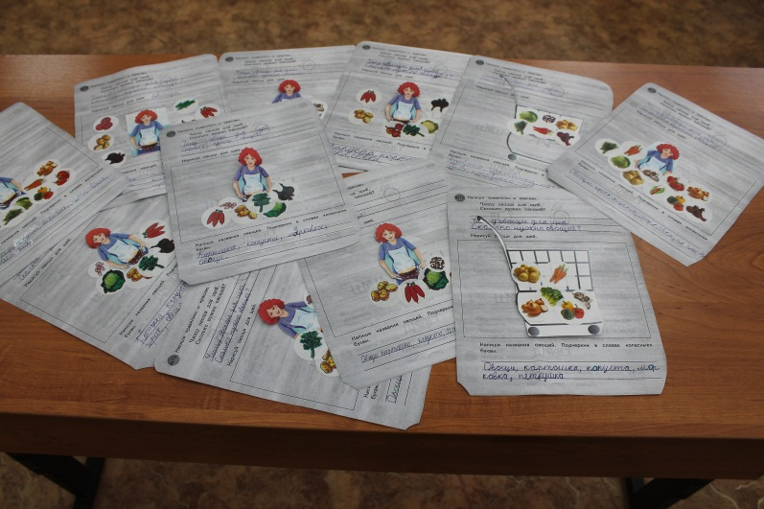
Ю. Тувим «Овощи»

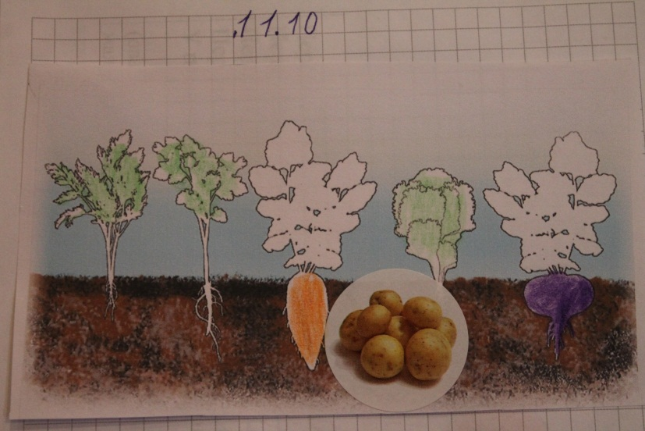

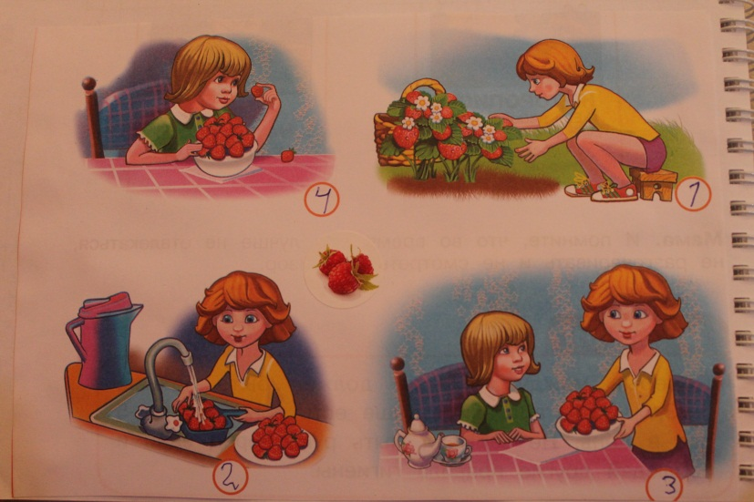
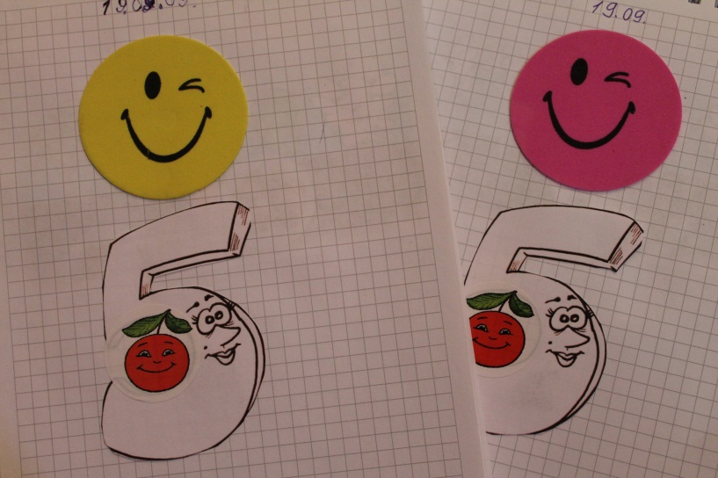
Русская народная сказка «Вершки и корешки»

Э. Шим «Пятёрки»

М. Дружинина « Земляника»

